LAPORAN MODUL 7
PRAKTIKUM
STRUKTUR DATA



Disusun oleh :
Nama : Irvan Cahya Nugraha
NIM : 245410034
Kelas : Informatika 1

PROGRAM STUDI INFORMATIKA
PROGRAM SARJANA
FAKULTAS TEKNOLOGI INFORMASI
UNIVERSITAS TEKNOLOGI DIGITAL INDONESIA
YOGYAKARTA
2024 / 2025

LAPORAN STRUKTUR DATA
MODUL 7
POINTER DALAM JAVA

TUJUAN PRAKTIKUM
Mahasiswa dapat mengekploitasi variabel pointer di dalam java

DASAR TEORI
Pointer (Penunjuk) adalah sebuah variabel bertipe khusus yang dapat menunjuk (menyimpan alamat) sebuah variabel/ heap/ obyek. Tipe data dari variabel pointer (selanjutnya disebut pointer) tidak bertipe primitif sebagaimana int, char, boolean melainkan bertipe data buatan sehingga harus dideklarasikan terlebih dahulu menggunakan sebuah class
Pointer dapat menunjuk ke sebuah heap baru. Heap adalah sebuah variabel tidak bernama yang dapat menyimpan sebuah nilai sebagaimana sebuah variabel pada umumnya. Dalam konsep OOP heap dikenal dengan nama obyek. Heap juga sering disebut Node /Simpul/ List/ Senarai/ Record.
Agar pointer dapat menunjuk ke sebuah heap, heap harus diciptakan terlebih dahulu menggunakan perintah new() baru kemudian sebuah pointer dapat diarahkan untuk menunjuk ke heap tersebut. Perintah yang digunakan agar pointer P menunjuk ke heap yang baru tersebut adalah “P =”.
Heap dapat juga dibuat untuk saling terhubung satu sama lain. Untuk dapat melakukan hal ini kita harus menambahkan sebuah variabel baru sebagai anggota heap yang harus bertipe pointer. Perhatikan contoh berikut.
Double Linked List adalah kumpulan heap/ obyek/ simpul/ node yang saling terhubung satu sama lain (linked) yang dimanfaatkan untuk menyimpan sederet data (list) dimana pada setiap heap yang ada terdapat dua buah pointer anggota (double) yang bertugas sebagai pointer pengait yang digunakan untuk mengkaitkan diri dengan simpul sejenis yang ada di sebelah kiri dan kanannya.
Pada heap-heap yang telah terhubung dalam sebuah linkedlist, sebuah elemen heap dapat diakses dari pointer lain yang bahkan tidak sedang menunjuk heap tersebut. Sebagai contoh perhatikan program di bawah ini.

PEMBAHASAN LISTING
PRAKTIK
Praktik 1

1.1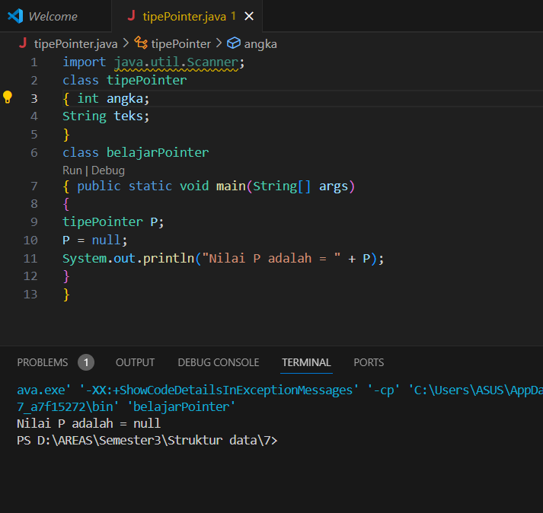

1.2
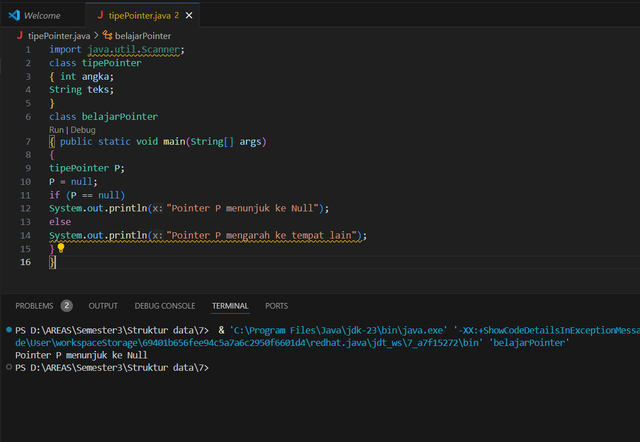
Pembahasan : Program awal: mendeklarasikan tipePointer P; lalu P = null; lalu System.out.println("Nilai P adalah = " + P);.Hasil: output menampilkan Nilai P adalah = null (atau tergantung IDE bisa menampilkan null). Artinya variabel referensi P ada, tetapi tidak menunjuk ke objek apa pun.

Modifikasi (tambah if): if (P == null) System.out.println("Pointer P menunjuk ke Null"); else program menampilkan "Pointer P menunjuk ke Null".: instruksi P = null; adalah yang membuat P menunjuk ke null. null bukan objek — itu penanda “tidak ada referensi”. Kita bisa melihat null hanya lewat pengecekan (P == null) atau lewat mencetak P (akan tampil teks null). Jadi: P dapat “dilihat” hanya sebagai nilai null, bukan isi objek karena tidak ada objek.

Praktik 2
2.1

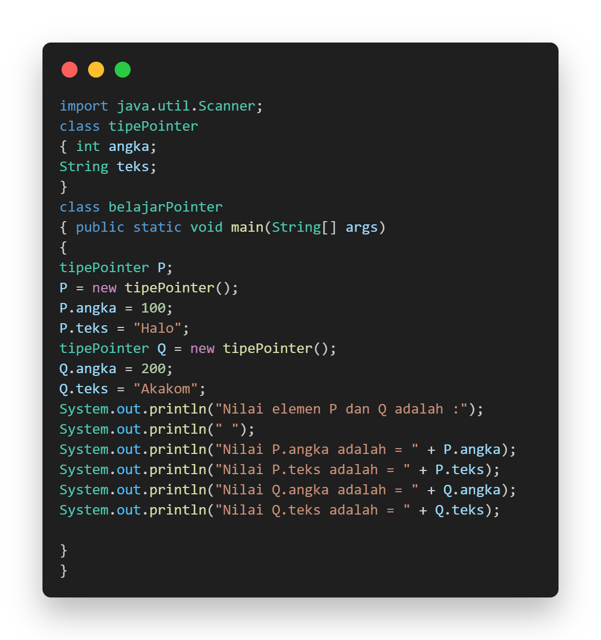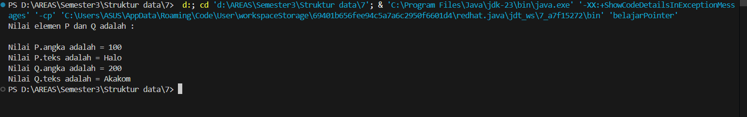

2.2

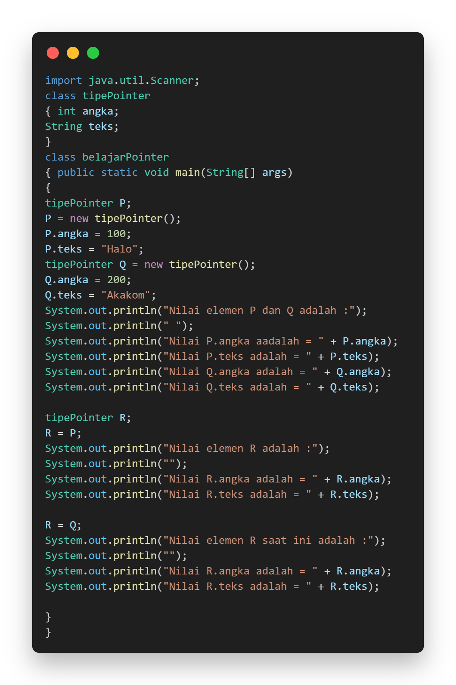
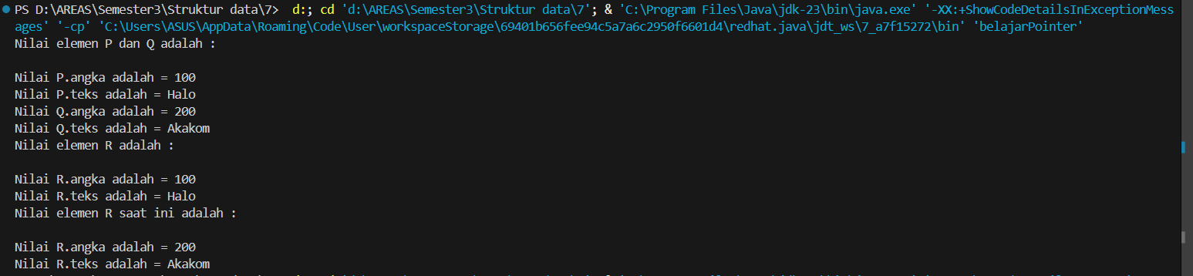

2.3
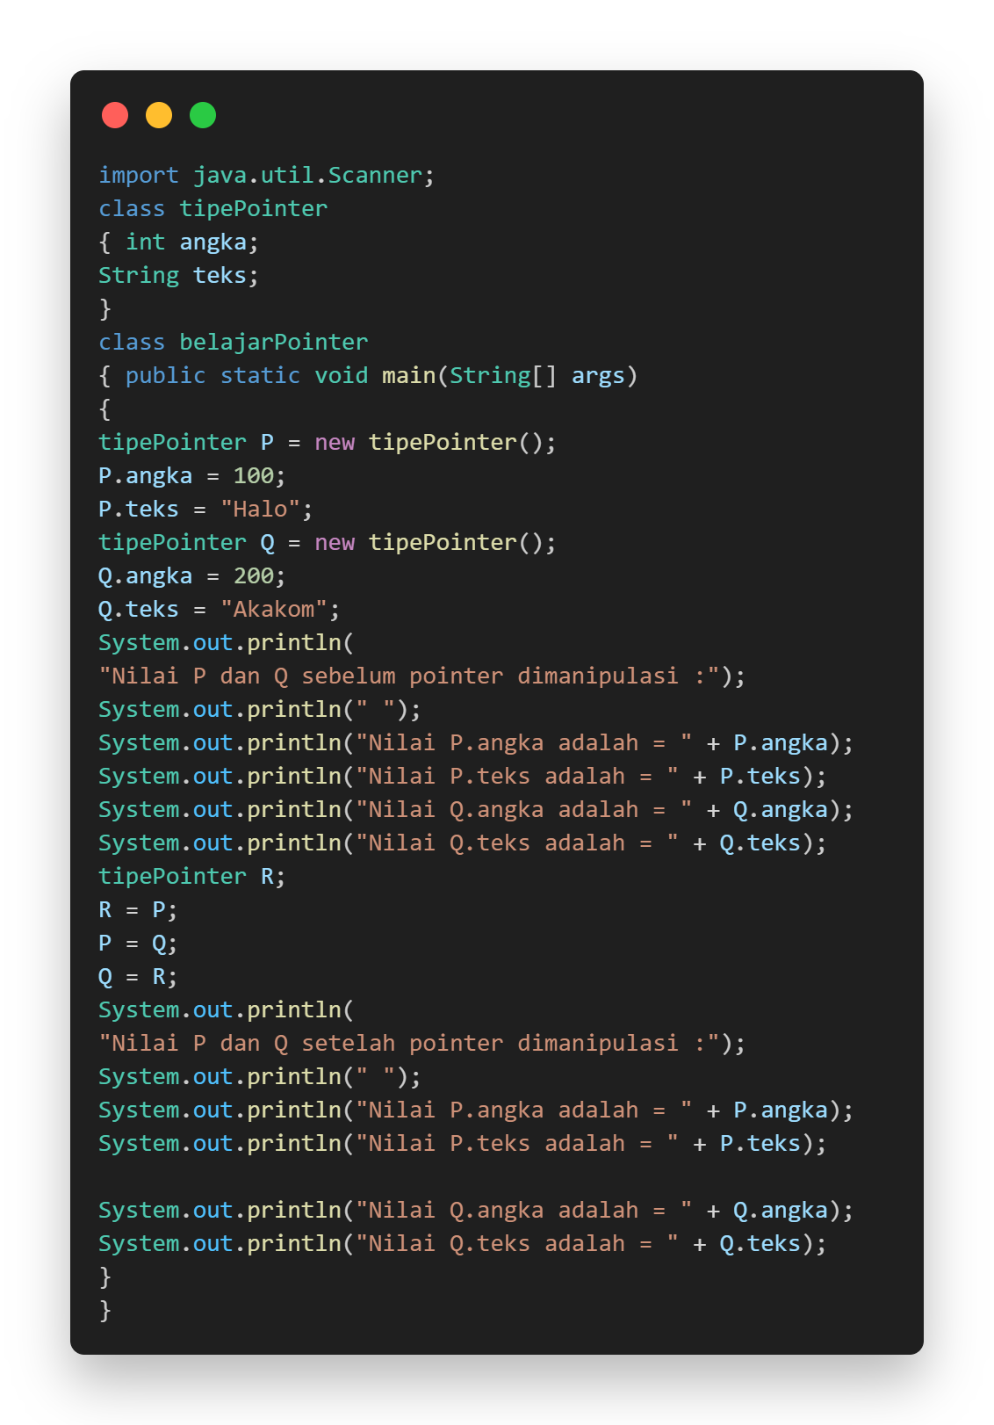

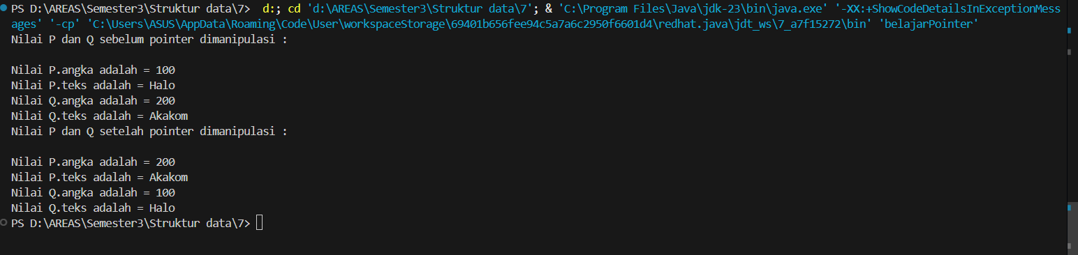

Pembahasan : Pada praktik kedua, pointer P dan pointer Q masing-masing dialokasikan objek baru melalui new tipePointer(), sehingga P.angka dan P.teks diisi dengan 100 dan "Halo", sementara Q.angka dan Q.teks diisi dengan 200 dan "Akakom". Saat program dijalankan pertama kali, keluaran menampilkan nilai P.angka = 100, P.teks = "Halo", Q.angka = 200, dan Q.teks = "Akakom" sesuai isi objek masing-masing karena kedua pointer menunjuk ke dua objek berbeda. Ketika program dimodifikasi dengan menambahkan pointer R, perintah R = P membuat pointer R mengarah ke objek yang sama dengan pointer P, sehingga nilai R.angka dan R.teks identik dengan nilai P.angka dan P.teks. Setelah R = Q, pointer R diarahkan ke objek lain, yaitu objek yang sebelumnya hanya ditunjuk oleh Q; akibatnya, nilai R.angka menjadi 200 dan R.teks menjadi "Akakom". Pergantian nilai pada pointer R terjadi karena pointer hanya menyimpan alamat referensi objek, sehingga referensi dapat berubah ketika diberi objek baru. Nilai pointer P dan pointer Q sendiri tidak berubah baik sebelum maupun sesudah manipulasi karena operasi yang dilakukan hanya memindahkan referensi di pointer R, bukan memodifikasi isi objek P atau Q.

Praktik 3
3.1

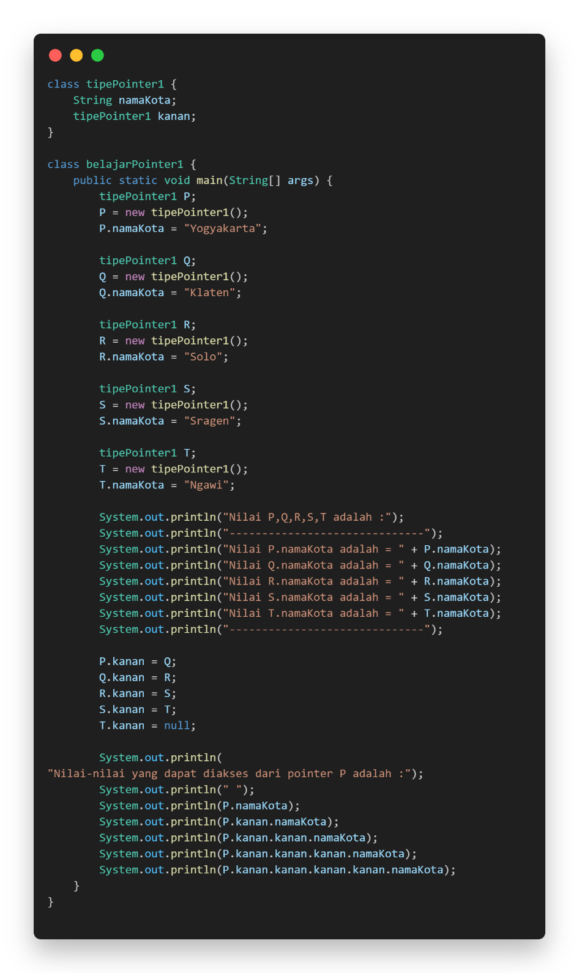

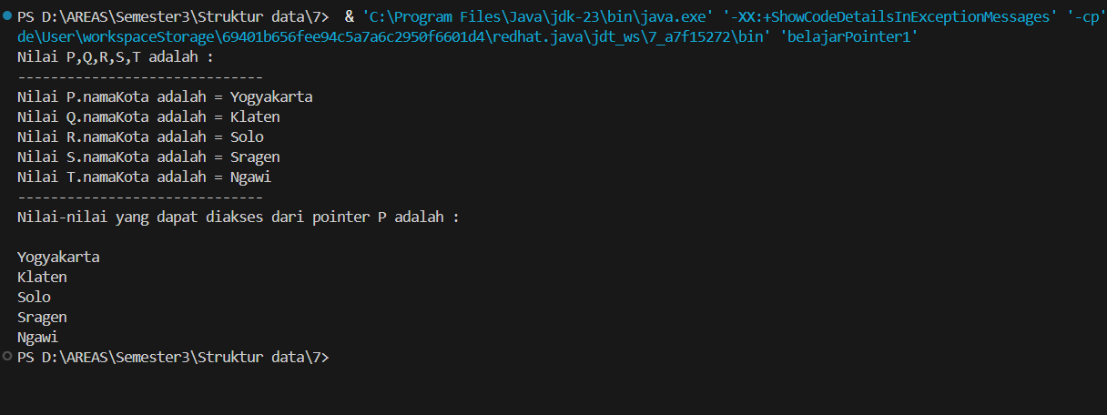
3,2
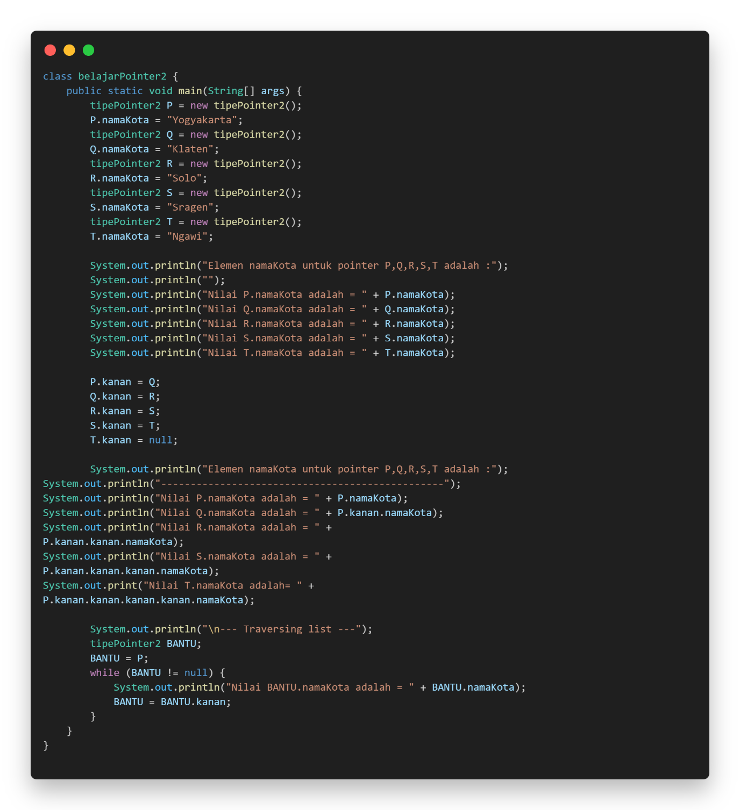
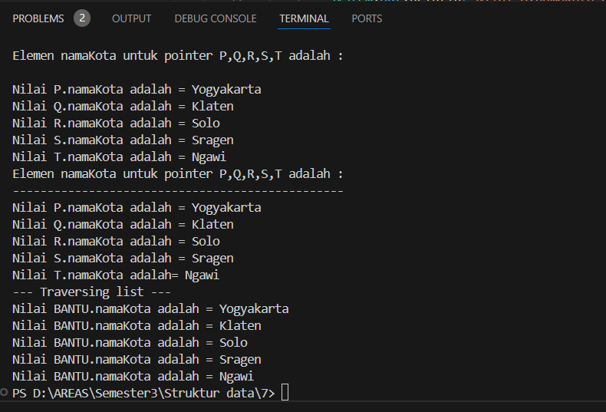

3.3
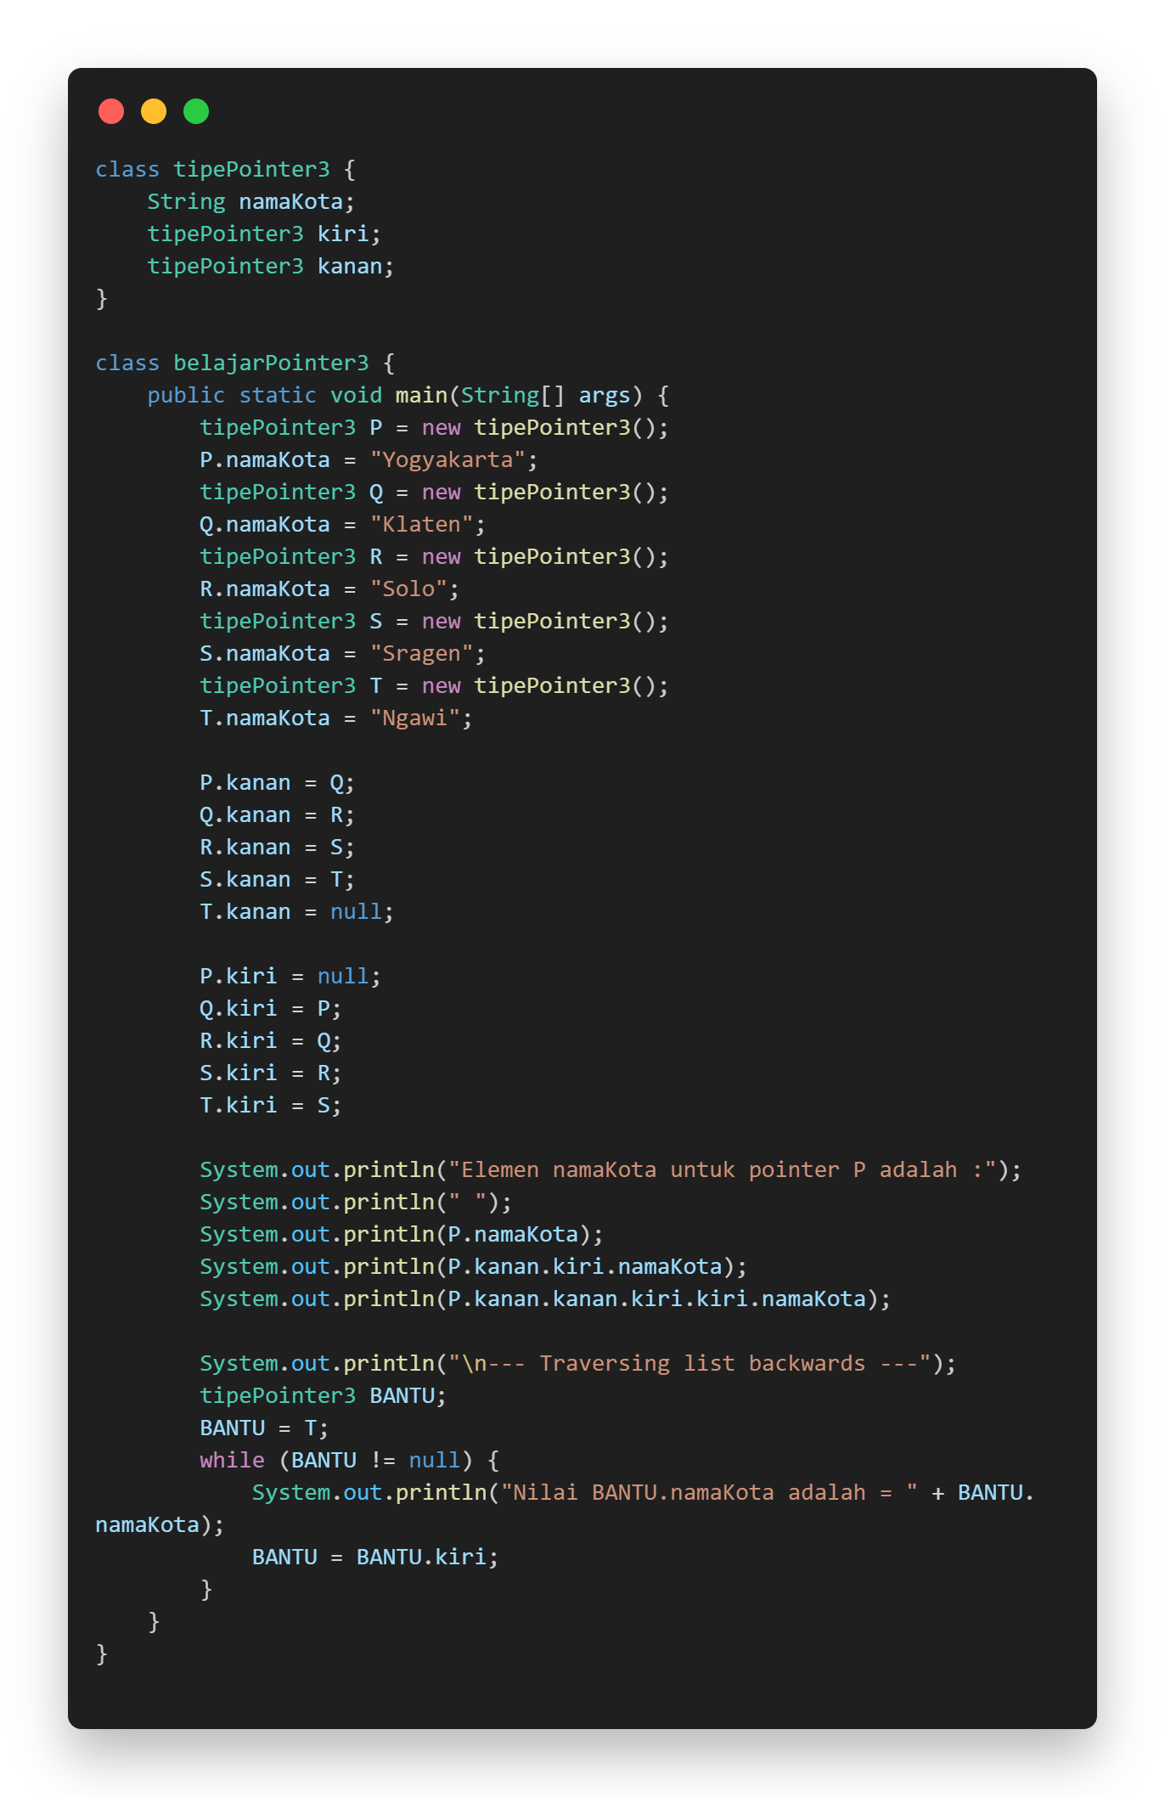
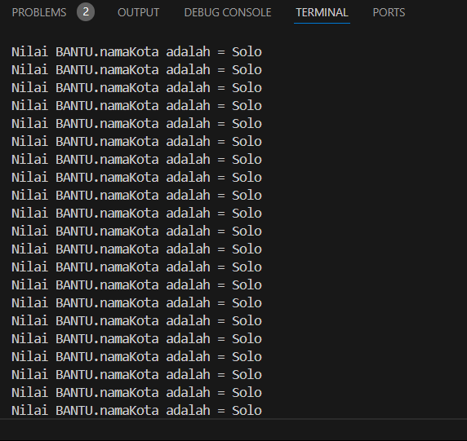
Pembahasan : Pada praktik ketiga, pointer P, Q, R, S, dan T masing-masing dibuat sebagai objek baru yang menyimpan nilai namaKota berupa "Yogyakarta", "Klaten", "Solo", "Sragen", dan "Ngawi". Pada bagian awal, seluruh pointer mencetak nilai namaKota masing-masing sesuai objek yang ditunjuk. Setelah perintah penghubung P.kanan = Q, Q.kanan = R, R.kanan = S, S.kanan = T, dan T.kanan = null, struktur data berbentuk rantai satu arah terbentuk sehingga pointer P dapat menelusuri seluruh node melalui field kanan. Ketika perintah System.out.println(P.namaKota);, System.out.println(P.kanan.namaKota);, hingga P.kanan.kanan.kanan.kanan.namaKota dijalankan, program mencetak "Yogyakarta", "Klaten", "Solo", "Sragen", dan "Ngawi" secara berurutan karena setiap field kanan mengarah ke node berikutnya. Ketika perintah P.kanan.kanan.namaKota = "Surakarta" ditambahkan, nilai R.namaKota berubah dari "Solo" menjadi "Surakarta" karena pointer R dan ekspresi P.kanan.kanan sebenarnya menunjuk ke objek yang sama. Pada bagian traversing menggunakan pointer BANTU melalui while (BANTU != null), setiap iterasi mencetak nama kota berdasarkan urutan rantai kanan, dan instruksi System.out.println("Nilai BANTU.namaKota adalah = " + BANTU.namaKota); dieksekusi sebanyak jumlah node yaitu lima kali. Pada modifikasi terakhir yang menambahkan field kiri, hubungan dua arah terbentuk sehingga pointer BANTU dapat bergerak mundur melalui kiri, dan proses traversal mencetak nilai namaKota mulai dari node T menuju S, R, Q, dan P. Nilai yang ditampilkan tetap konsisten karena pointer kiri dan pointer kanan keduanya menunjuk ke objek yang sama dan saling terhubung, sehingga traversal dua arah menghasilkan jejak yang sesuai dengan struktur yang telah disusun.

TUGAS

Tugas 1
Pembahasan :

- KESIMPULAN
P = null; membuat referensi P tidak menunjuk ke objek. Null terlihat lewat System.out.println(P) atau pengecekan P==null. new tipePointer() membuat objek baru; P, Q, R hanya menyimpan referensi ke objek itu. Assign R = P; membuat alias, bukan salinan.Meng-assign referensi (mis. swap P dan Q lewat R) hanya menukar arah penunjukan, bukan menukar isi objek.

- LAMPIRAN

